中山國小104年度國民中小學環境教育輔導訪視 活動成果報告表
七、學校加強節能減碳措施
訪視細項 | 4.學校在再生能源應用（風力、太陽能等）之部份能進行推廣與教學。
參加對象 | 全校師生及參訪者 | 活動地點 |  | 本校
活動內容與成果 | 利用太陽能科技公司裝設太陽能設備之機會，商請工程師為學童進行太陽能教學活動，以為再生能源之推廣與應用。
活動  照片 | 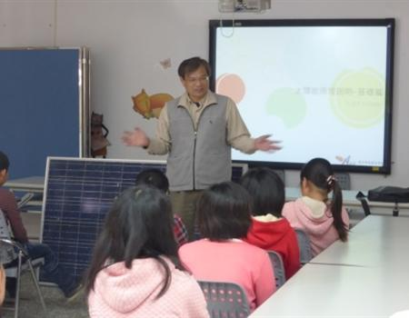 |  | 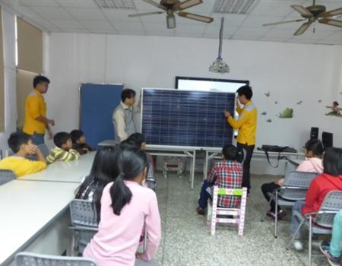
活動  照片 | 主任介紹太陽能課程 |  | 太陽能板發電原理解說
活動  照片 | 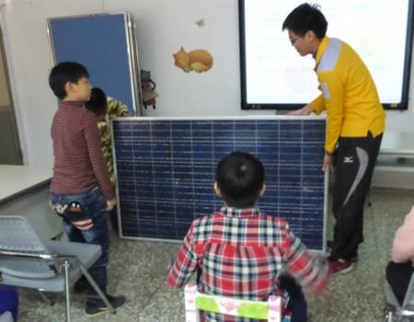 |  | 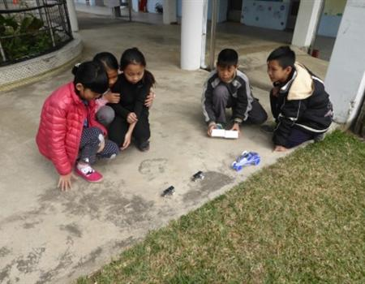
活動  照片 | 小朋友實際觀看太陽能板 |  | 太陽能玩具競賽活動

太陽能教學活動設計

設計者：黃國勳

教學者：太陽能科技公司

王工程師

目標：
1.能瞭解太陽能發展之可行性。
2.知道太陽能的主要應用為熱利用及發電，並能說出日常生活可看到的設備或產品。
3.知道太陽能板的構造，並知道發電原理。
4.能了解目前太陽能運用在哪些方面。
5.實際操作太陽能玩具，體驗太陽能發電產生動力的效果。

進行方式：
1.利用簡報講解太陽能的基本概念及其延伸的相關知識。
2.展示實際的太陽能板，並說明它的構造與發電原理。
3.學生提出疑問，請太陽能工程師為其解答或討論。
4.提供太陽能玩具讓學生實際操作，並比賽誰跑得快。
5.實際操作太陽能玩具，體驗太陽能發電產生動力的效果。

成果描述：
1.學生從簡報介紹中，獲得太陽能的基本知識，以及未來發展的情況。
2.學生透過講授瞭解日常生活可看到的太陽能設備或產品。
3.透過太陽能板實物的展示與介紹，學生對此深感興趣，提出諸多問題請教工程師，不僅解答心中疑問，也讓參與師生進一步瞭解太陽能的構造與發電原理，以及延深的知識。
4.學生從實際操作太陽能玩具進一步驗證太陽能板吸收太陽光熱，儲存為電能並產生動能。

實施心得：
1.利用學校正在搭建太陽能板工程的機會，設計太陽能教學活動，邀請太陽能工程師講解太陽能基本概念，實際展示太陽能板為學生解說其構造與發電原理，學生都感到新奇，因此專注的參與活動，獲得與一般教師教學的知識。
2.透過發問與討論，學生進一步解答心中疑惑，也因此過程去帶動、激發更多學生的想法，讓教學過程更為熱絡。
3.讓學生從實際操作太陽能玩具的過程中，看見太陽能板吸納太陽光真的就可以讓輪子轉動，這個真實的體驗讓學生感到驚奇。

學習者心得：
1.聽了工程師的介紹，我知道原來太陽能是利用光熱來發電的，但先要將光熱儲存蓄電池，再輸出變為動力，實在太厲害了。
2.看到太陽能板那麼精密的設計，所以一片太陽能板就要20萬，實在好貴喔！不過這是現在的情況，如果以後普遍了，就不會這麼貴了。那時人類也可以利用太陽能做更多的用途，不需要靠火力發電產生二氧化碳，讓地球暖化了，也可以達到非核家園的目標。

